
公司概况
万科企业股份有限公司1984年创立于中国深圳，1988年进入房地产行业，1991年成为深圳证券交易所第二家上市公司。经过近三十年的发展，成为国内最大的住宅开发企业，目前业务覆盖中国大陆及香港、美国、新加坡，共计60余个大中城市。每年，超过10万户家庭住上万科的房子。2012年公司实现销售面积1277万平米，销售金额1412亿元，销售规模居全球同行业首位。
自创建以来，万科一贯主张创造健康丰盛的人生，营造给员工快乐健康身心的环境；为员工提供可持续发展的空间和机会，鼓励员工和公司共同成长；倡导简单人际关系，致力于营造能充分发挥员工才干的工作氛围。2013年，万科再次获得由著名咨询公司——怡安翰威特 颁布的“全球TOP25最佳雇主”，这已经是万科连续第十一年蝉联业界颁发的最佳雇主奖项。
卓越职业生涯从万科开始
“人才是万科的资本，是万科的核心竞争力”，尊重人，为优秀人才创造一个和谐、富有激情的工作环境，是万科成功的首要因素。自创建以来，万科一贯主张“健康丰盛人生”，重视工作与生活的平衡，为员工提供可持续发展的空间和机会，鼓励员工和公司共同成长，倡导“阳光照亮的体制”、简单人际关系，致力于营造能充分发挥员工才干的工作氛围。
新动力是什么
万科重视人才培养，尤其重视应届毕业生的培养。万科自1999年起大规模的从国内著名高校招聘应届毕业生，2000年开始，万科的员工队伍中出现新动力的身影。经过十四年的系统沉淀，新动力已经成为万科人才的重要组成部分，并培养出一大批善经营、懂管理、专业知识过硬、不断超越自我的职业经理人，其中许多新动力都已成长为公司的高级管理人员。“新动力”（New Power）也成为中国校园招聘中具有极大影响力的品牌。
自2007年起，万科“新动力”招聘延伸到海外，与世界一流大学建立起长期的人才引进和合作体系，迄今为止，已有来自哈佛大学、MIT、斯坦福大学、剑桥大学、牛津大学、东京大学等世界名校的精英学子纷纷加盟万科，开始他们在万科的卓越职业生涯。
New Power的理想与激情
“新动力”在万科一直是高素质、高追求、满怀理想与激情的代名词。
作为一个满怀创业者精神的企业，万科高度认可新动力敢想敢说，青春活泼，坚守底线，追求卓越的特质。这些被称之为“理想”的东西，在一代代新动力中间沉淀，并不断巩固为群体的共识。现如今，新动力在天南海北都拥有一群知心的好朋友，一群拼搏的同路人。他们相信通过自己的努力可以赢得公平的回报，他们坚信一份好的职业应被当作人生事业来尊重。
祝每位新动力在万科都有好的发展。为理想，去实现！

万科2014新动力校园招聘信息
“万科2014新动力校园招聘”从2013年9月正式启动，流程主要包括在线职位申请、校园宣讲会、笔试、面试（小组面、结构化面试、专业面、终审）、体检、发放录用意向书、就业协议书签署等步骤。具体需求如下：
- 需求岗位信息
岗位类别 | 岗位名称
规划设计岗 | 建筑设计师、景观设计师、室内设计师等
市场营销岗 | 市场研究、营销策划、销售管理等
工程管理岗 | 土建工程师、电气工程师、水暖工程师等
财务金融岗 | 会计管理、资金管理、投融资管理、运营管理等
战略投资岗 | 战略管理、投资管理、项目发展等
行政管理岗 | 计划运营、信息管理、法律事务、流程管理等
商业管理岗 | 商业管理、酒店管理等
成本采购岗 | 成本造价、采购管理等
客户关系岗 | 客户大使、客户经理等
人力资源岗 | 招聘、人才发展、人事运营、培训等
- 需求专业类型：（本科及以上学历）
➢ 建筑学、城市规划、园林景观、土木工程、给排水、环境工程、电气工程等专业；
➢ 会计学、金融学、经济学、投资学、财务管理、统计学、运筹学等专业；
➢ 土地资源管理、房地产经营管理、政策研究、管理科学与工程、市场营销等专业；
➢ 工商管理、企业管理、心理学、人力资源管理、信息管理、法律、中文/新闻等专业；
➢ 其他相关专业。

万科2014新动力招聘流程
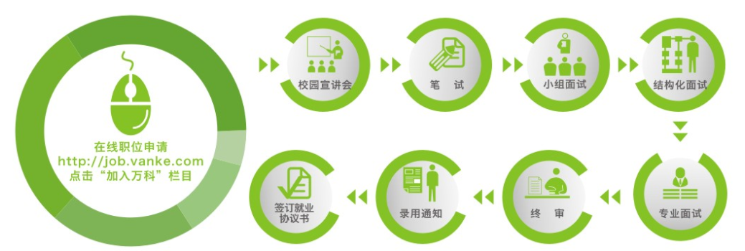
- 在线投递简历
请登录http://job.vanke.com/，了解具体职位信息。每位同学最多可以选择2个志愿，除此之外，还可以选择“回家计划志愿”，我们将会结合各城市公司需求优先考虑填写“回家计划志愿”的同学，请在填写职位申请时认真考虑。
- 校园宣讲会
城市站点 | 学校 | 宣讲日期 | 宣讲时间 | 场地信息
杭州 | 浙江大学 | 10月11日 | 14:00 | 浙江大学紫金港校区国际会议中心225室
重庆 | 重庆大学 | 10月13日 | 19:00 | 重庆大学建设管理与房地产学院楼201教室
北京 | 北京大学 | 10月15日 | 16:00 | 光华英杰阳光大厅
北京 | 清华大学 | 10月16日 | 19:30 | 清华二教401
南京 | 东南大学 | 10月18日 | 18:30 | 东南大学四牌楼校区大礼堂
武汉 | 武汉大学 | 10月19日 | 14:30 | 武汉大学生科院报告厅
上海 | 同济大学 | 10月21日 | 18:00 | 同济大学129礼堂
西安 | 西安交通大学 | 10月22日 | 19:00 | 西安交通大学主E多功能厅报告厅
天津 | 天津大学 | 10月23日 | 15:00 | 天津大学 大学生活动中心1楼报告厅
大连 | 大连理工大学 | 10月24日 | 14:00 | 大连理工大学伯川图书馆
厦门 | 厦门大学 | 10月25日 | 15:00 | 厦门大学科学艺术中心二楼音乐厅
广州 | 中山大学 | 10月27日 | 19:00 | 大学城校区行政楼 B102
哈尔滨 | 哈尔滨工业大学 | 10月28日 | 15:00 | 1校区新活动中心301室
备注：1、万科今年在深圳、成都、长沙、合肥、南昌等地也设置了小型见面会，请各位同学留意万科招聘网站及学校内部的信息公示； 2、具体行程若有变动，以学校就业信息网及万科招聘官方网站更新为准。
- 笔试
对通过简历筛选的同学，我们将通过电话、短信或邮件的方式通知参加笔试。笔试将采用机试（在线答题），主要测试应试者的职业认知能力，笔试时间约50min，进入笔试的同学需携带身份证入场。
- 面试
通过笔试的同学将进入面试环节，面试环节包括无领导小组面试、结构化面试、专业面试和终审等。
- 录用通知
拟录用名单将于最后一站校园招聘活动结束后1个月内确定，并于11月起发放“录用意向书”。
- 就业协议书签署
接受“录用意向书”的同学将与万科签署《就业协议书》，成为万科集团2014年新动力！

- 简历投递从9月15日开始，敬请持续关注：
万科网申平台：http://job.vanke.com/
万科校招官方微博： @万科新动力招聘官方微博
万科校招官方微信：vanke_np


